ΥΠΟΥΡΓΕΙΟ ΠΑΙΔΕΙΑΣ
ΚΑΙ ΘΡΗΣΚΕΥΜΑΤΩΝ
ΓΕΝ. ΓΡΑΜΜΑΤΕΙΑ Α/ΘΜΙΑΣ & Β/ΘΜΙΑΣ
ΕΚΠΑΙΔΕΥΣΗΣ & ΕΙΔΙΚΗΣ ΑΓΩΓΗΣ
Δ/ΝΣΗ ΥΠΟΣΤΗΡΙΞΗΣ ΠΡΟΓΡΑΜΜΑΤΩΝ &
ΕΚΠΑΙΔΕΥΣΗΣ ΓΙΑ ΤΗΝ ΑΕΙΦΟΡΙΑ

ΠΕΡΙΦΕΡΕΙΑΚΗ Δ/ΝΣΗ ΕΚΠ/ΣΗΣ ΑΤΤΙΚΗΣ
ΚΠΕ ΑΡΓΥΡΟΥΠΟΛΗΣ
ΚΠΕ ΔΡΑΠΕΤΣΩΝΑΣ
ΚΠΕ ΕΛΕΥΣΙΝΑΣ
ΚΠΕ ΛΑΥΡΙΟΥ
Δ/ΝΣΕΙΣ Α/ΘΜΙΑΣ & Β/ΘΜΙΑΣ ΕΚΠ/ΣΗΣ ΑΤΤΙΚΗΣ

ΗΜΕΡΙΔΑ ΓΙΑ ΤΗΝ ΚΛΙΜΑΤΙΚΗ ΑΛΛΑΓΗ
(με τη συνεργασία της ΠΕΕΚΠΕ ΑΤΤΙΚΗΣ)
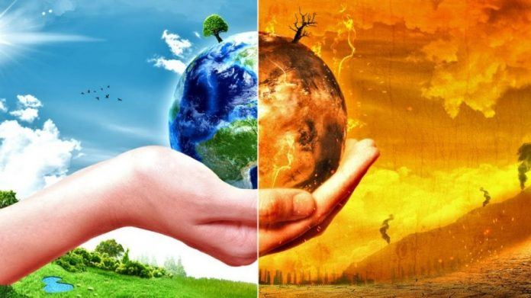
Υπουργείο Παιδείας, Αίθουσα Ζακλίν ντε Ρομιγύ, Τρίτη 19 Νοεμβρίου 2019

Από την Κλιματική Αλλαγή στην Κλιματική Κρίση:
ο ρόλος της Περιβαλλοντικής Εκπαίδευσης στην προστασία του περιβάλλοντος και του ανθρώπου

